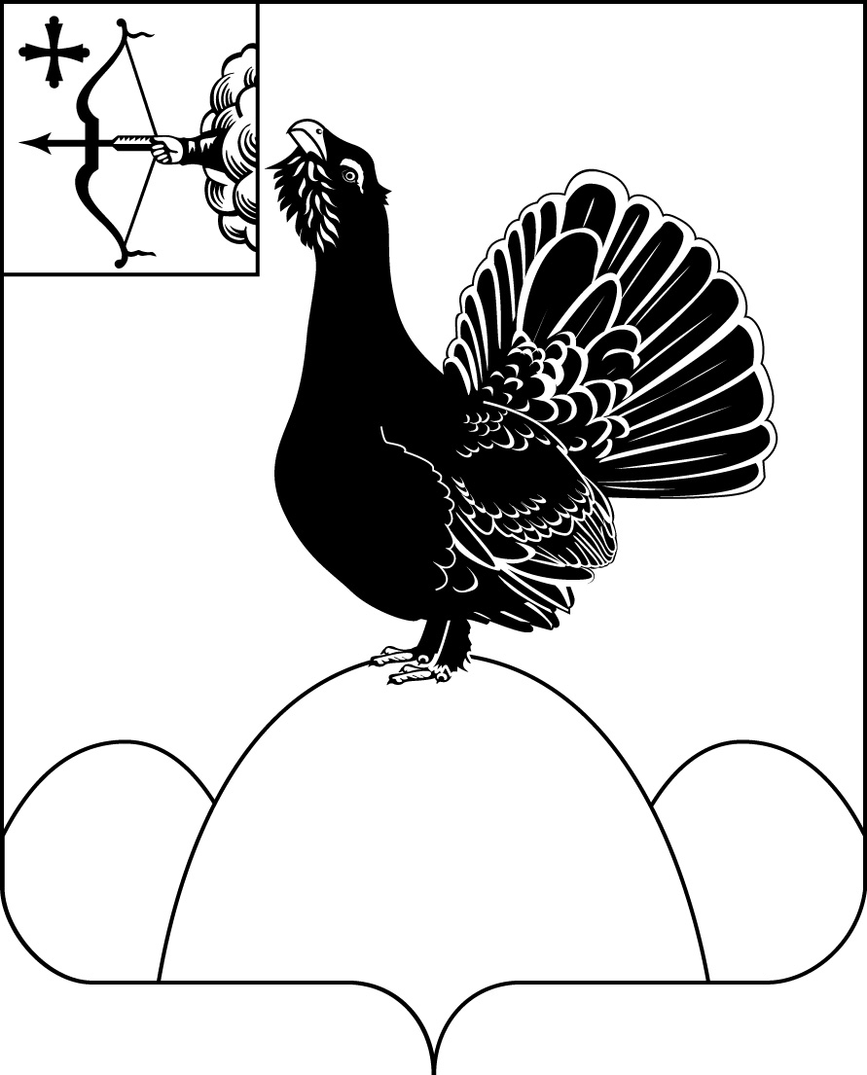**АДМИНИСТРАЦИЯ НАГОРСКОГО РАЙОНА**

**КИРОВСКОЙ ОБЛАСТИ**

**ПОСТАНОВЛЕНИЕ**

06.07.2021 №260-П

пгт Нагорск

**Об утверждении Плана проведения проверок соблюдения земельного законодательства физическими лицами на территории сельских поселений муниципального образования Нагорский муниципальный район Кировской области на 3 квартал 2021 года**

В соответствии со [статьей 72 Земельного кодекса Российской Федерации](http://docs.cntd.ru/document/744100004), Федеральным законом от 06.10.2003 № 131-ФЗ «Об общих принципах организации местного самоуправления в Российской Федерации», [постановлением](http://docs.cntd.ru/document/973014319) Правительства Кировской области от 15.09.2015 № 60/595 «Об утверждении порядка осуществления муниципального земельного контроля на территории Кировской области», административным регламентом по муниципальному земельному контролю на территории муниципального образования Нагорский муниципальный район Кировской области, утвержденным постановлением администрации Нагорского района от 20.05.2020 № 195-П, администрация Нагорского района ПОСТАНОВЛЯЕТ:

1.Утвердить План проведения проверок соблюдения земельного законодательства физическими лицами на территории сельских поселений муниципального образования Нагорский муниципальный район Кировской области на 3 квартал 2021 года согласно приложению.

2. Постановление вступает в силу с момента подписания.

|  |  |
| --- | --- |
| Глава Нагорского района | В.Е. Булычев |

Подготовлено

Ведущий специалист по

муниципальному земельному

контролю С.П.Фотинова

Согласовано

Заместитель главы администрации

по экономике и муниципальной

собственности О.В. Двоеглазова

Заведующий отделом по имуществу

и земельным ресурсам В.А. Шаргунова

|  |  |
| --- | --- |
| Разослать: | Мулинское с/п, Фотиновой С.П. |

Правовая антикоррупционная экспертиза проведена:

предварительная

заключительная